記入日 令和 年 月 日
氏名・性別 | 男・女
基礎年金番号 | ―
住所 | 〒 ―
電話番号 | 自宅： ― ―  携帯： ― ―
生年月日 | 昭和・平成 年 月 日 （ 歳）
傷病名
初診日  初めて病院に行ったのは  いつですか？ | 昭和・平成・令和 年 月 日
障害認定日  ※記入不要です | 昭和・平成・令和 年 月 日
初診日というのは、（現在お困りの症状で一番初めに病院に行かれた日の事です）
この初診日から1年6ヶ月後が障害認定日と言って、この障害認定日での障害の程度によって、
障害年金の等級が判断されます。
初診日の年金加入状況 | 国民年金 厚生年金 共済年金 未加入
初診日以前の  年金保険料納付状況  （いずれか該当するものに  ✔を入れて下さい） | - 初診日当時は厚生年金または共済年金に加入  1年以上は継続して在職していた  - 初診日当時は国民年金保険料を継続して支払っていた  自営業 専業主婦 学生 無職 ※いずれか〇で囲んでください  - 初診日当時は国民年金保険料を継続して支払っていた記憶がない  自営業 専業主婦 学生 無職 ※いずれか〇で囲んでください  - その他 ※ご記入下さい  （ ）
障害者手帳の有無 | 手帳名（ ）、 級・ 無
家族構成 | 配偶者 有 ・ 無 子供（20歳以下） 人
家族構成 | 配偶者 | 氏名 |  | 生年月日
家族構成 | 配偶者 | (フリガナ)
家族構成 | 配偶者 | (氏) | (名)
家族構成 | 子 | (フリガナ)
家族構成 | 子 | (氏) | (名)
家族構成 | 子 | (フリガナ)
家族構成 | 子 | (氏) | (名)
家族構成 | 子 | (フリガナ)
家族構成 | 子 | (氏) | (名)
緊急連絡先 | TEL （ ） 本人との続柄（ ）
当センターを知ったきっかけ | ネット検索 新聞広告 病院の紹介 知人の紹介 その他( )
1. 発症～初診日～現在までの状況
病院名と受診期間 | 自覚症状・通院頻度・治療内容・日常生活の状況（不自由さ）等
発症日  (昭和･平成・令和 年 月 日) | 発症当時の症状
初診日
(昭和･平成・令和 年 月 日)

病院名
( )
受診期間
(昭和･平成・令和 年 月 日～
年 月 日)
病院名
( )

受診期間
(昭和･平成・令和 年 月 日～
年 月 日)
病院名
( )

受診期間
(昭和･平成・令和 年 月 日～
年 月 日)
病院名
( )

受診期間
(昭和･平成・令和 年 月 日～
年 月 日)
病院名
( )

受診期間
(昭和･平成・令和 年 月 日～
年 月 日)
病院名
( )

受診期間
(昭和･平成・令和 年 月 日～
年 月 日)
病院名
( )

受診期間
(昭和･平成 年 月 日～
年 月 日)

病院名
( )

受診期間
(昭和･平成 年 月 日～
年 月 日)
病院名
( )

受診期間
(昭和･平成 年 月 日～
年 月 日)

障害年金の申請について(申請された場合だけご記入ください)
申請日 | 申請結果、その後の対応等
1回目
(平成 年 月 日)

2回目
(平成 年 月 日)

3回目
(平成 年 月 日)
4回目
(平成 年 月 日)

2. 相談場所：宮崎市大工3-227
サンリバー大工2階
電話：0985-83-0133
※迷われた場合にはご連絡ください。

3. ご持参頂くもの
  - 年金手帳
  - 印鑑(認印)
  - この紙
  - 障害者手帳

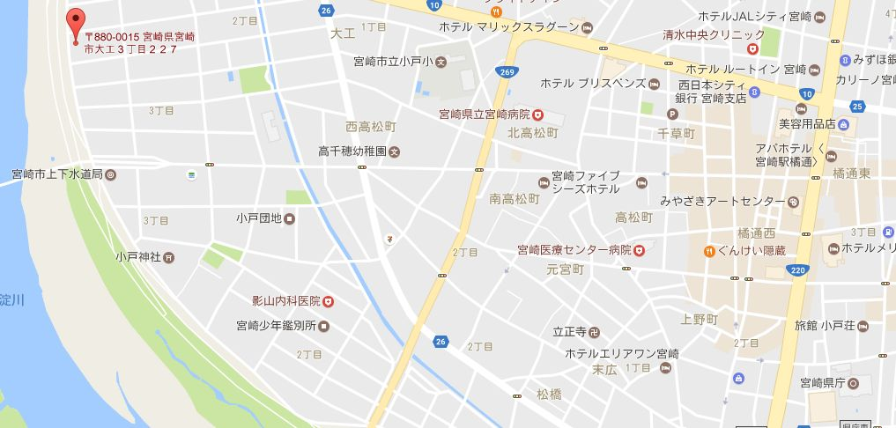
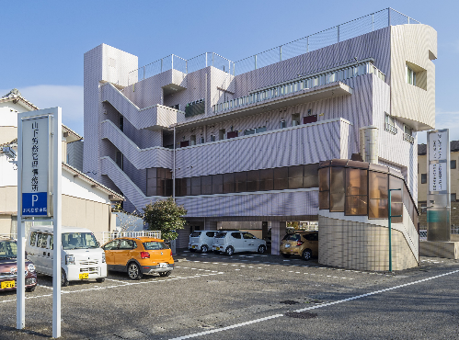
宮崎市内中心部から事務所までのアクセスマップ

≪その他 特記事項≫
今、困っていること、相談したいことなどご記入下さい

